新桥街道中心幼儿园中三班幼儿一日生活动态记录
自主来园：
今日来园人数25人，万灵杰、吉思远、方雅颂、程诺、朱姝妍、钱宣妤缺勤。
自主服务与问好：
来园后孩子们能自己独立走到班级并主动与老师打招呼的幼儿有：陈盼、李宇涵、穆永泽、张砚钧、蒋绍文、叶歆雅、柳晨熙、徐梓嘉、缪欣妍、金栩萌、周扬、任伊桐、杨芷若、唐锦轩、陈雨航、韩璟昱、欧阳悦、丁妤暄、高文浩、何书泽、贾清晨、郑雅姝、巢熠阳、王钧逸、陈晓蕊。
进班后能自己将物品放置抽屉并将水杯绕好放在水杯架的幼儿有：陈盼、李宇涵、穆永泽、张砚钧、蒋绍文、叶歆雅、柳晨熙、徐梓嘉、缪欣妍、金栩萌、周扬、任伊桐、杨芷若、唐锦轩、陈雨航、韩璟昱、欧阳悦、丁妤暄、高文浩、何书泽、贾清晨、郑雅姝、巢熠阳、王钧逸、陈晓蕊。
户外活动情况：
今天户外活动是混班游戏，宝贝们可以玩的区域有小木屋滑滑梯、平衡区、钻爬区等等，其中能够在户外活动结束及时听清老师的口令回到班级队伍的幼儿有：陈盼、李宇涵、穆永泽、张砚钧、蒋绍文、叶歆雅、柳晨熙、徐梓嘉、缪欣妍、金栩萌、周扬、任伊桐、杨芷若、唐锦轩、陈雨航、韩璟昱、欧阳悦、丁妤暄、高文浩、何书泽、贾清晨、郑雅姝、巢熠阳、王钧逸、陈晓蕊。
其中能够遵守游戏规则的幼儿有：陈盼、李宇涵、张砚钧、蒋绍文、叶歆雅、柳晨熙、徐梓嘉、缪欣妍、金栩萌、周扬、任伊桐、杨芷若、唐锦轩、陈雨航、韩璟昱、欧阳悦、丁妤暄、何书泽、贾清晨、郑雅姝、巢熠阳、王钧逸、陈晓蕊。
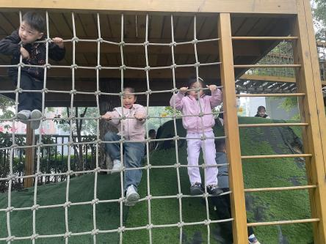 | 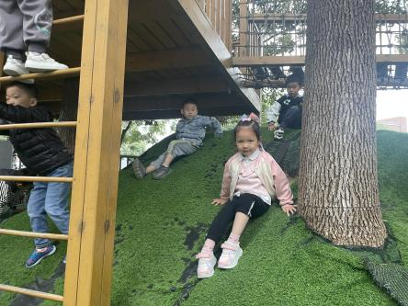 | 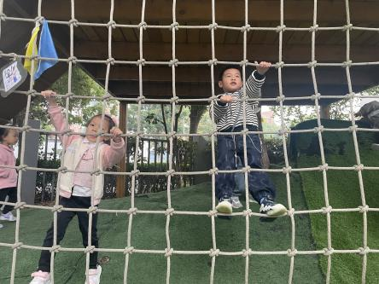
生活活动情况：
今天的早点是牛奶、腰果、椒盐饼干、黑芝麻薄趣饼干和康元饼干，各组的值日生按组别轮流洗小手进行值日工作。
吃完能够进行漱口并将牛奶杯送到相应位置的幼儿有：陈盼、李宇涵、穆永泽、张砚钧、蒋绍文、叶歆雅、柳晨熙、徐梓嘉、缪欣妍、金栩萌、周扬、任伊桐、杨芷若、唐锦轩、陈雨航、韩璟昱、欧阳悦、丁妤暄、高文浩、何书泽、贾清晨、郑雅姝、巢熠阳、王钧逸、陈晓蕊。
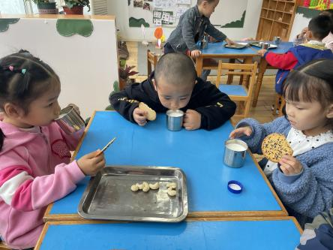 | 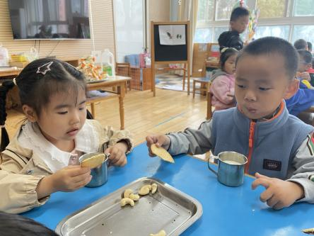 | 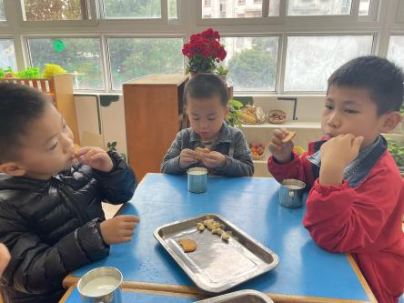

集体活动情况：
《健康：蔬菜宝宝，我爱你！》
这是一节营养类健康活动。蔬菜是指可以做菜、烹饪成食品的一类植物或菌类。蔬菜是人们日常饮食中必不可少的食物之一。它们可提供人体所必需的多种维生素和矿物质。本次活动通过课件故事等引导幼儿认识一些常见蔬菜，知道蔬菜的营养价值和对人体的作用，从而喜爱蔬菜，愿意吃各种各样的蔬菜，改掉不吃蔬菜的坏习惯。
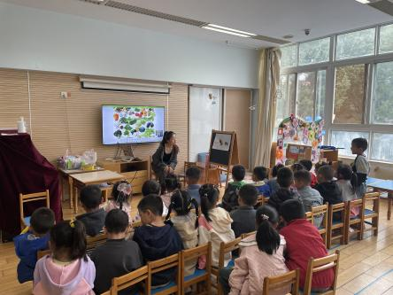 | 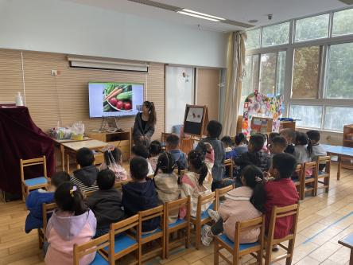 | 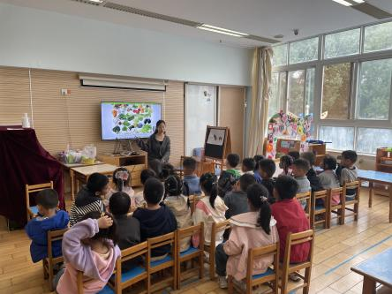
其中了解常见蔬菜的营养价值，知道它们对人体的作用并能积极举手回答问题的幼儿有：陈盼、蒋绍文、叶歆雅、徐梓嘉、缪欣妍、周扬、任伊桐、杨芷若、唐锦轩、陈雨航、欧阳悦、丁妤暄。
区域游戏情况：
今天游戏中能够积极参与区域的幼儿有：陈盼、李宇涵、穆永泽、张砚钧、蒋绍文、叶歆雅、柳晨熙、徐梓嘉、缪欣妍、金栩萌、周扬、任伊桐、杨芷若、唐锦轩、陈雨航、韩璟昱、欧阳悦、丁妤暄、何书泽、贾清晨、郑雅姝、巢熠阳、王钧逸、陈晓蕊。
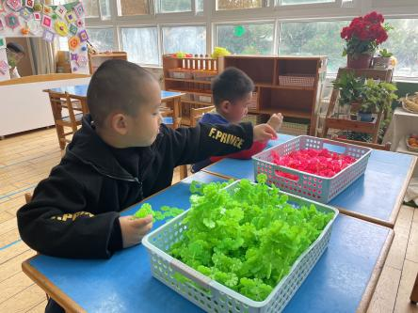  桌面建构（雪花片）：韩璟昱、何书泽 | 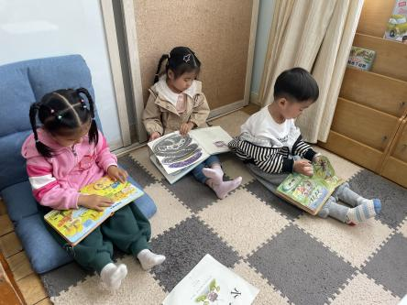  图书区（揭秘科学、揭秘昆虫、小兔子走丢了）：陈晓蕊、李宇涵、缪欣妍 | 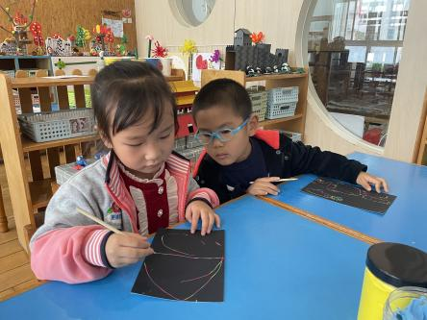  美工区（刮画）：巢熠阳、贾清晨
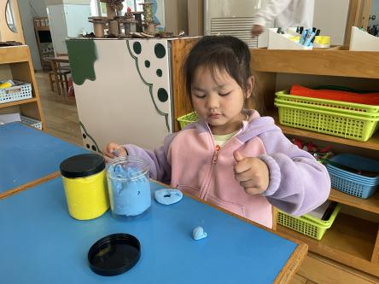  美工区（泥工甜甜圈）：任伊桐 | 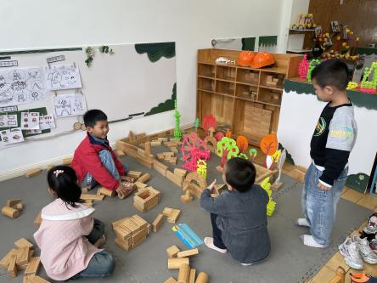  建构区（秋天的公园）：杨芷若、徐梓嘉、陈盼、穆永泽 | 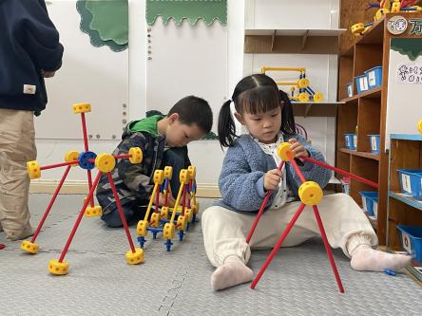  万能工匠（秋千、长江大桥）：蒋绍文、郑雅姝
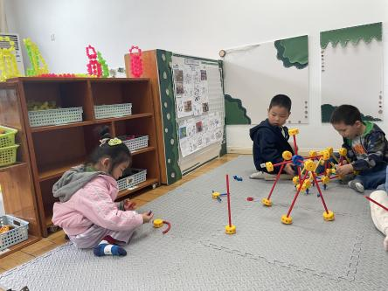  万能工匠（台灯）：叶歆雅、张砚钧 | 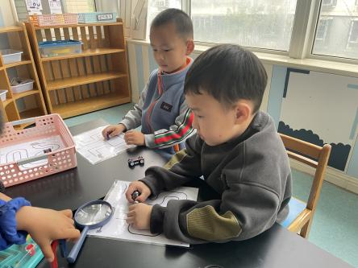  科探区（铁球走迷宫）：柳晨熙、陈雨航 | 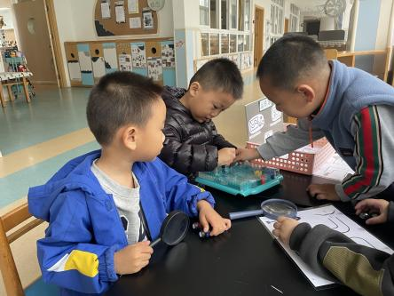  科探区（磁铁走迷宫）：王钧逸、周扬
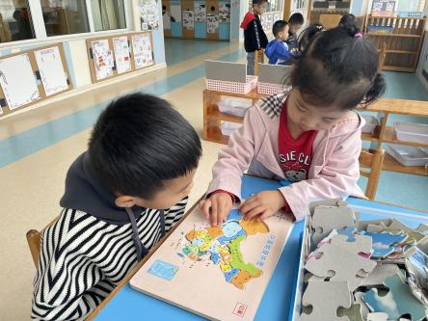  科探区（中国拼图）：唐锦轩、金栩萌 | （空） | （空）

午餐情况：
今天的午餐是血糯米饭、茭白圆椒炒肚丝、大白菜炒面筋和菠菜粉丝汤。
餐前各小组幼儿有序如厕、洗手、开好大炮，做好餐前准备。洗好手后小朋友开好大炮有序排好队自主端饭菜。所有的幼儿都能两只小手端住碗，并有序的行径。
午餐时，随着舒缓柔和的轻音乐，幼儿用正确的姿势午餐小脚放在桌子下面，身体朝向桌子一手扶碗一手拿勺。安静的进餐，知道一口饭一口菜，举手添汤；餐后自主送碗勺后自主拿取苹果，苹果吃完洗手漱口擦嘴巴做好餐后卫生管理。
自主进餐并光盘行动的幼儿有：陈盼、李宇涵、穆永泽、张砚钧、蒋绍文、叶歆雅、柳晨熙、徐梓嘉、缪欣妍、金栩萌、周扬、任伊桐、杨芷若、唐锦轩、陈雨航、韩璟昱、欧阳悦、丁妤暄、高文浩、何书泽、贾清晨、郑雅姝、巢熠阳、王钧逸、陈晓蕊。

午睡情况：
散步后孩子们主动塞好小椅子自主如厕，进入午睡室后主动将鞋子摆整齐，放在指定的位置。今天25位幼儿听完睡前故事在12点30分左右进入睡眠的状态分别是：陈盼、李宇涵、穆永泽、张砚钧、蒋绍文、叶歆雅、柳晨熙、徐梓嘉、缪欣妍、金栩萌、周扬、任伊桐、杨芷若、唐锦轩、陈雨航、韩璟昱、欧阳悦、丁妤暄、高文浩、何书泽、贾清晨、郑雅姝、巢熠阳、王钧逸、陈晓蕊。
睡前能自主尝试盖被子的幼儿有：陈盼、李宇涵、穆永泽、张砚钧、蒋绍文、叶歆雅、柳晨熙、徐梓嘉、缪欣妍、金栩萌、周扬、任伊桐、杨芷若、唐锦轩、陈雨航、韩璟昱、欧阳悦、丁妤暄、高文浩、何书泽、贾清晨、郑雅姝、巢熠阳、王钧逸、陈晓蕊。

老师的话：
- 安全平台《119专题活动》已上线，请大家和孩子一起及时完成哦，感谢您的配合与支持。
- 秋冬季节，是支原体肺炎感染高发期，请大家尽量不要带孩子到人多的公共场所，如若孩子身体有不舒服等症状请第一时间告知老师哦。

